**“O-Smile-master”**

**操作系统课程设计**

**说明文档**

目录

一、 项目说明 2

二、 开发环境 2

三、 系统设计说明 2

3.1文件总体实现： 2

3.2新建文件： 3

3.3关闭文件 3

3.4查看文件目录 3

3.5系统组成结构 3

3.6简单应用 4

四、 功能测试 4

4.1功能概览： 4

4.2功能说明 4

五、 项目小结 4

六、 成员组成 4

1. 项目说明

我们的OS项目参照了Orange‘S提供的源码，在其基础上进行了完善和扩充，取名为O-Smile-master ，O-Smile-master是一个基于微内核的操作系统，系统调用仅仅用于实现一套消息传递机制，我们通过对该系统调用进行封装来完成各项任务。我们参照了Orange’S的IPC机制，完成对自定消息的相应处理。

同时，通过O-Smile-master的输入输出系统，实现了开机动画和一些简单的小游戏。

O-Smile-master对Orange‘S的文件系统进行了改进。Orange’S的文件系统是一个扁平的文件系统。通过封装和利用Orange’S的文件系统管理机制，O-Smile-master实现了多级文件系统在改进文件系统的基础上，实现了一系列文件操作相关的基本指令。

1. 开发环境

系统环境：Ubuntu-14.04.5

编译程序：nasm-2.13.03

模拟器：bochs-2.6.9

开发语言：c

项目管理平台：GitHub

项目地址：

<https://github.com/yangminghui/O-Smile-master.git>

1. 系统设计说明

## 3.1文件总体实现：

文件系统实现：参照书中数据结构设计文件系统

缺陷：文件大小范围在文件建立之后无法改变

## 3.2新建文件：

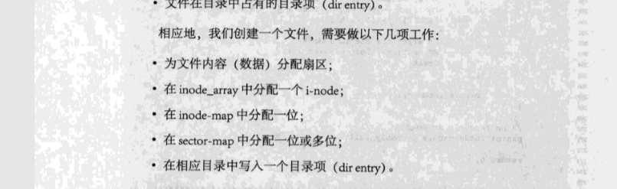

对源码的改变：路径，源码中的是扁平的文件系统，在这里为了更贴近用户体验，增加多级文件系统，修改strip_path（）函数

## 3.3关闭文件

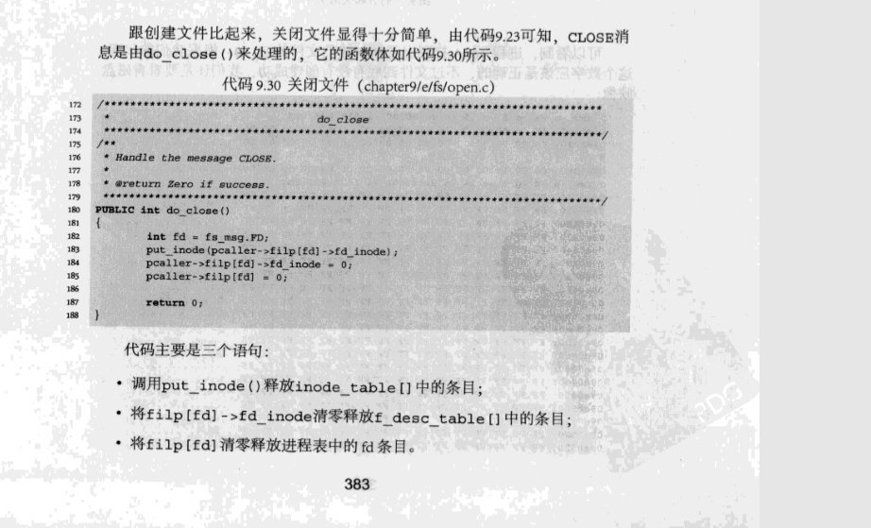

## 3.4查看文件目录

查看已经创建的文件，在某个文件夹下ls

把路径strip_path然后遍历他上一级目录里面的文件

## 3.5系统组成结构

引导：boot/

内核：kernel/

文件系统：fs/

代码库：lib/

头文件集：include/

## 3.6简单应用

系统相关：sys/

应用1：2048

应用2：八皇后

应用3：猜随机数

应用4：计算器

1. 功能测试

4.1功能概览：

开机动画以及主要功能

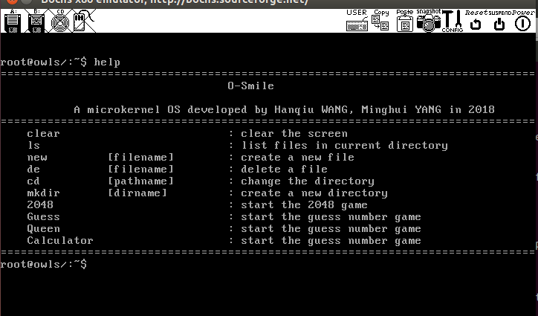

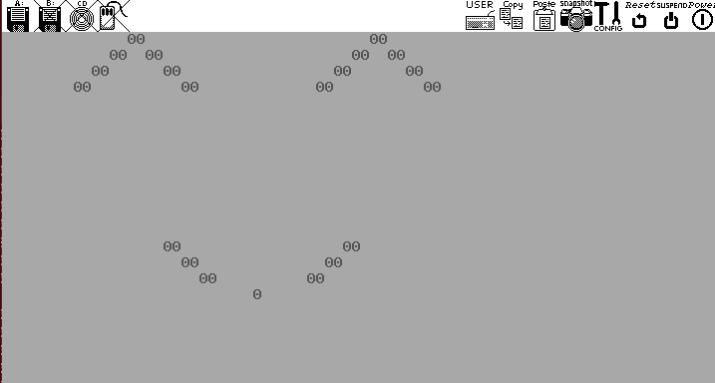

4.2功能说明

1. help（输出所有的功能的命令）



2. Clear（清空屏幕）

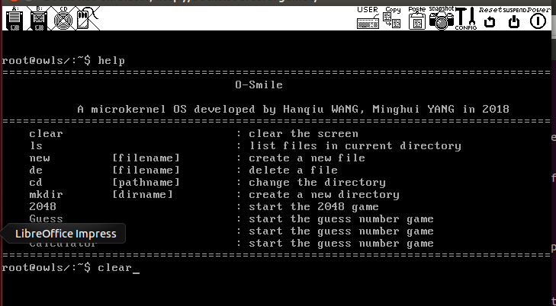

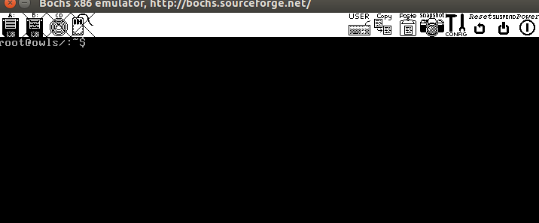

3. ls查看当前目录下的内容

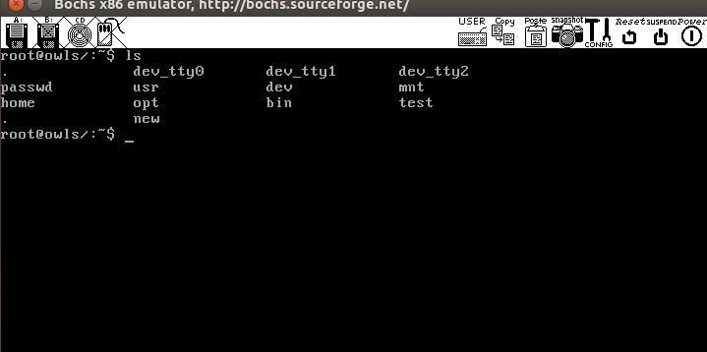

4.mkdir新建文件夹

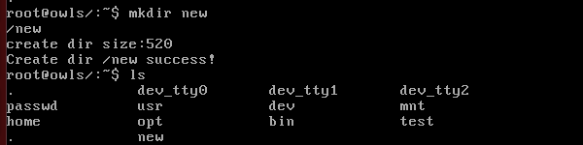

5.cd更改当前目录

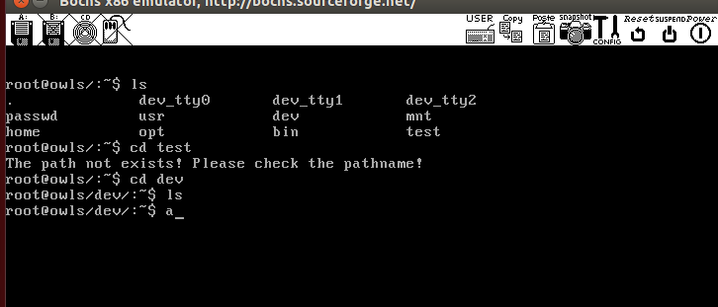

cd [已存在目录]：进入该文件，提示符前显示当前路径

cd .. ：进入父目录

cd ：默认进入根目录

cd [不存在目录]：操作失败，提示错误信息

cd [非目录文件]：操作失败，提示错误信息

6.new（新建文件）

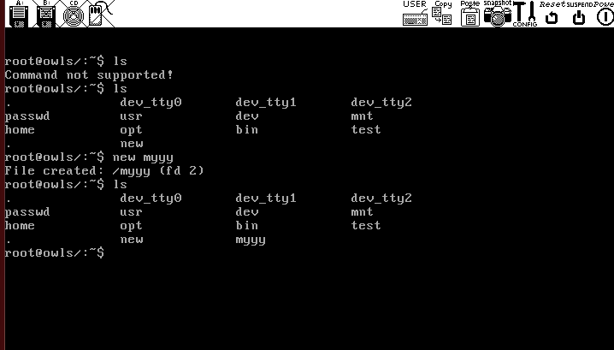

7.rm（删除文件）

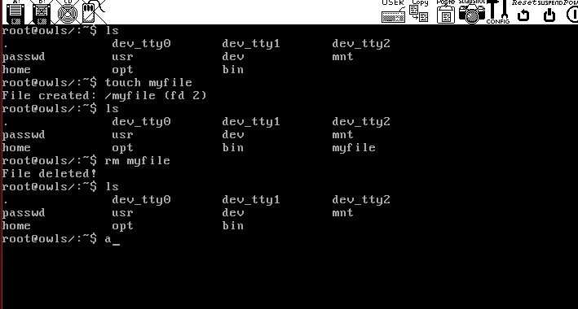

用户级进程：

8.2048游戏

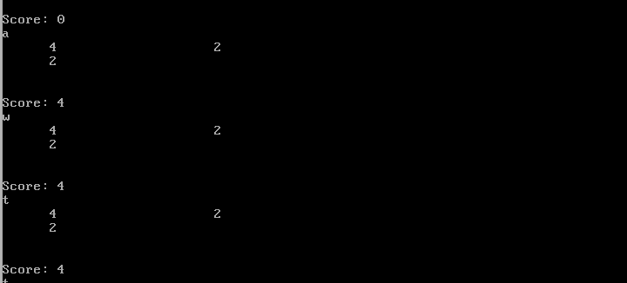

9.猜随机数

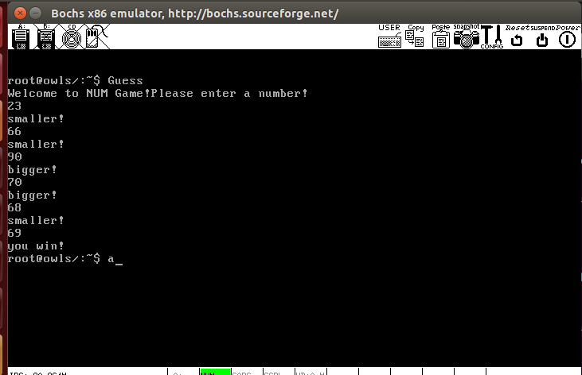

10.八皇后

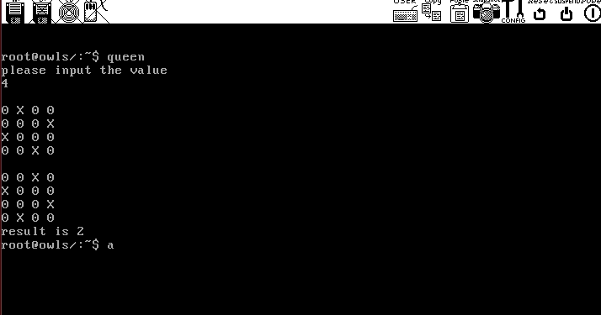

11.计算器

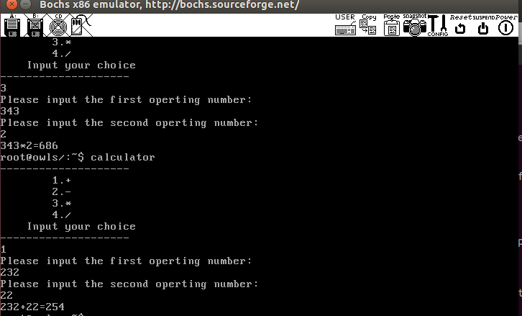

1. 项目小结

该项目不是完全由自己搭建的项目，而是在一个已经完成的操作系统上进行了一些添加和修改，参考了操作系统教程的部分代码和往届学长的部分代码，该项目模拟dos系统，根据输入不同的命令进行不同的操作。在这次的操作系统项目中，我们跟随书中的步骤，从简单的引导扇区开始，逐渐完善代码，扩充功能，对参考源码的几个模块进行了修改，实现了一个简单的shell，重新实现了部分文件系统。还通过调用较少的系统API实现四个用户友好的应用程序，由此对操作系统有了更深的了解与认识。

该项目需要改进的地方还很多，比如说对文件系统功能的完善，增加一些对文件的操作，另外，由于时间因素，项目对进程管理未有涉及，以至于功能较少。日后有时间我们也会对其进行优化和扩充，进一步了解操作系统的知识。

1. 成员组成

|  |  |
| --- | --- |
| 学号 | 姓名 |
| 1652704 | 汪涵秋 |
| 1652703 | 杨明荟 |